ОГЛАВЛЕНИЕ

ВВЕДЕНИЕ………………………………………………………………………..3
ГЛАВА 1 ТАБЛЕТКИ. ПОНЯТИЕ И СУЩНОСТЬ ТАБЛЕТИРОВАНИЯ…..9
  - Таблетки. Понятие. Классификация………………....................................9
  - Требования, предъявляемые к аблеткам……………….…………..........17
  - Технологический процесс производства таблеток………...………...…20
ГЛАВА 2 ОПТИМИЗАЦИЯ ПРОЦЕССА ПРОИЗВОДСТВА ТАБЛЕТИРОВАННОЙ ФОРМЫ ПАРАЦЕТАМОЛА………………………..35
ЗАКЛЮЧЕНИЕ………………………………………………………………….43
СПИСОК ИСПОЛЬЗОВАННОЙ ЛИТЕРАТУРЫ…………………………….44
ПРИЛОЖЕНИЕ………………………………………………………………….48

ВЕДЕНИЕ

Открытие парацетамола связано со случайным стечением обстоятельств. В 1893г. по ошибке фармацевта больному с хроническим болевым синдромом в состав лекарства попало постороннее химическое соединение ацетанилид. К счастью, пациент не только не пострадал, но и отметил выраженное уменьшение боли. Дальнейшие исследования ацетанилида показали, что это вещество является достаточно мощным анальгетиком, но даже в умеренных терапевтических дозах приводит к тяжелому токсическому повреждению печени (Ruegger C.E. The effect of compression and decompression speed on the mechanical strength of compacts [Text] / C.E. Ruegger, M. Celik // Pharm Dev Technol. 2007. Vol.5, №4. P. 485-494.). В дальнейшем были предприняты активные попытки синтезировать новый анальгетик, основанный на химической структуре ацетанилида, но обладающий меньшей токсичностью. Вскоре на свет появился препарат, названный в Англии «парацетамол» (от пара-ацетил-амино-фенол), а в США – «ацетаминофен».
Настоящее признание и широчайшая популярность парацетамола наступили через полвека после того, как в 1949г. в Великобритании была разработана технология промышленного производства высокоочищенного препарата (Государственная фармакопея [Текст]. - М.: Медицина, 2015. – 120 с.). Началу массового производства парацетамола способствовал высокий спрос населения на лекарственные средства, которые обладают выраженным обезболивающим и жаропонижающим действием, а также минимумом побочных эффектов. Как выяснилось, парацетамол хорошо соответствует этим требованиям.
Парацетамол был впервые предложен к продаже в 1955 году в США компанией «McNeil Laboratories» под торговой маркой «Тайленол», как болеутоляющее и жаропонижающее лекарство для детей «Tylenol Children’s Elixir» (Nokhodchi et al. The Effect of Moisture on the Properties of Ibuprofen Tablets [Text] / Int. J. Pharm. - 2010 - Vol. 118, №2. P. 191-197.).
В Великобритании парацетамол поступил в продажу в 1956 году. Тогда он выпускался отделением Sterling Drug Inc. компании Frederick Stearns & Co под маркой «Панадол» и отпускался из аптек только по рецепту (в настоящее время он является безрецептурным препаратом), но его рекламировали как безопасное для слизистой желудка средство, в то время как популярный в те годы «Аспирин» раздражал слизистую. Парацетамолом относительно широко стали пользоваться после изъятия из оборота амидопирина и фенацетина. Сегодня появилось множество парацетамолсодержащих комбинированных лекарственных форм, в том числе в сочетаниях с ацетилсалициловой кислотой, анальгином, кодеином, кофеином и другими препаратами
В 1995 г. эксперты провели сравнительную оценку препаратов разных групп с совмещенным анальгетическим и антипиретическим действием. По критерию «эффективность-безопасность» первое место получил парацетамол (Ruegger C.E. The effect of compression and decompression speed on the mechanical strength of compacts [Text] / C.E. Ruegger, M. Celik // Pharm Dev Technol. 2007. Vol.5, №4. P. 485-494.).
Среди анальгетиков-антипиретиков парацетамол продолжает оставаться лидером по продажам даже спустя 100 лет от момента своего первого клинического применения и почти через 60 лет после широкого выхода на потребительский рынок (Ruegger C.E. The effect of compression and decompression speed on the mechanical strength of compacts [Text] / C.E. Ruegger, M. Celik // Pharm Dev Technol. 2007. Vol.5, №4. P. 485-494.).
В настоящее время парацетамол выпускается в разных странах почти под 200 названиями. В числе наиболее известных в России синонимов парацетамола для перорального приема можно упомянуть Ацетаминофен, Панадол, Тиленол, Калпол (Pande, G.S. Characterisation of a-Cyclodextrin for Direct Compression Tableting: II. The Role of Moisture in the Compactibility of a-Cyclodextrin [Text] / G.S. Pande, R.F. Shangraw, // Int. J. Pharm. - 2012 - Vol. 124, №2 -P. 231-239.). Кроме того, парацетамол входит в состав многих комбинированных препаратов, таких как Анаколд, Иралгезик, Каффетин, Ринзасип, Гриппостад С, Седал-М и др. Существуют также формы препарата для внутривенного введения, но пока объем их выпуска сравнительно невелик. На отечественный рынок поставляется раствор парацетамола под названием «Перфалган». До недавнего времени в клиниках западных стран для внутривенного введения использовался «пропрепарат» парацетамол под торговой маркой «Пропацетамол».
На сегодняшний день парацетамол является широко распространённым ненаркотическим анальгетиком, обладает достаточно слабыми противовоспалительными свойствами, и поэтому не имеет связанных с ними побочных эффектов, характерных для нестероидных противовоспалительных средств (НПВС). Помимо этого, может служить причиной нарушений работы печени, кровеносной системы и почек.
Основным преимуществом парацетамола является способность вызывать образование метгемоглобина. Но при длительном применении, особенно в больших дозах, парацетамол может оказывать нефротоксическое и гепатотоксическое действие.
Препарат хорошо всасывается из желудочно-кишечного тракта, при этом максимальная концентрация в плазме крови определяется в течение 30-90 мин. Всасывание препарата происходит преимущественно в тонкой кишке. Скорость всасывания препарата может замедляться при одновременном приеме антацидных препаратов, активированного угля, холестирамина, а также препаратов, содержащих пептидин, пропантелин и др.
При затруднении приема парацетамола через рот в качестве жаропонижающего средства могут применяться свечи. Длительность действия при этом возрастает до 6 часов, несмотря на некоторое снижение его усвояемости при ректальном введении.
Жидкие формы парацетамола (сироп, суспензия) всасываются лучше и действуют быстрее, чем твердые формы. Средний уровень препарата в плазме достигается через 20 мин. Но некоторые компоненты, входящие в состав препарата, могут вызывать аллергическую реакцию.
Период полувыведения препарата из организма составляет 2-4 ч. Элиминация препарата происходит путем биотрансформации в печени – до 90-95% от принятой дозы. Задержка выведения препарата и его метаболитов отмечается при нарушении почечной функции и у больных с хроническими заболеваниями печени.
Доза парацетамола у детей от 2 месяцев до 15 лет составляет 10-15 мг/кг каждые 6 часов. Фармакокинетическая оценка антипиретического эффекта парацетамола показала, что в дозе 5мг/кг он имеет пик активности 1-2 часа и в среднем снижает температуру на 0,4°C; в дозе 10 мг/кг - пик активности составляет около 3 часов, лихорадка снижается на 1,6°C, и максимальное снижение на 2°C зарегистрировано при дозе 20 мг/кг, при пике активности в течение 4 часов. Эти данные свидетельствуют о нецелесообразности применения парацетамола в малых дозах, так как недостаточная эффективность может повлечь за собой увеличение частоты назначения препарата родителями, особенно без контроля врача (Ruegger C.E. The effect of compression and decompression speed on the mechanical strength of compacts [Text] / C.E. Ruegger, M. Celik // Pharm Dev Technol. 2007. Vol.5, №4. P. 485-494).
Суточная доза парацетамола может составлять до 60 мг/кг, что дает возможность повторять прием препарата до 4 раз в сутки без риска побочных эффектов. Действие парацетамола наступает через 30-60 мин и продолжается в среднем 4 часа.
За счет центрального механизма действия парацетамол, в отличие от НПВС, не раздражает слизистую оболочку желудка, может назначаться у детей с бронхиальной обструкцией, не вызывает развитие синдрома Рея и геморрагического синдрома.
Метаболизм парацетамола у детей значительно отличается от взрослых. У взрослых он метаболизируется в сульфат или глюкуронид, небольшие количества выводятся в неизмененном виде, всего около 4% препарата под воздействием цитохрома Р-450 и глутатиона превращаются в коньюгат меркаптуровой кислоты. У детей в возрасте до 12 лет в результате недостаточной зрелости цитохрома Р-450 и преобладания сульфатного пути метаболизма не происходит образования токсических метаболитов. Несмотря на незрелость системы цитохрома Р450 у детей, которая у взрослых может приводить к образованию гепатотоксичного метаболита при большой передозировке парацетамола (более 150 мг/кг), следует придерживаться суточной дозы 60 мг/кг и призывать родителей к строгому соблюдению инструкции по применению парацетамола.
Поэтому для детей, не испытывающих проблем с приемом лекарств, таблетированные формы парацетамола оптимальны: минимальная цена, отсутствие риска аллергии на дополнительные ингредиенты, прогнозированное и быстрое наступление терапевтического эффекта. Имеющиеся в аптечной сети таблетки парацетамола по 200, 325 и 500 мг позволяют осуществить выбор дозы для детей, начиная с 4-5-летнего возраста. Важным моментом является то, что уровень материального благосостояния среднего жителя (родителя) нашей страны зачастую является определяющим фактором, при выборе лекарственной формы парацетамола, и формой этой являются именно таблетки отечественного производства.
Целью выпускной квалификационной работы является оптимизация процесса производства таблетированной формы парацетамола.
Для достижения поставленной цели было необходимо решить следующие задачи:
- провести литературный поиск по современному предпочтению применения таблеток парацетамола;
- привести технологическую и аппаратурную схему производства;
- изучить современное оборудование, используемое для оптимизации процесса производства таблетированной формы парацетамола.
Объектом выступает производство таблетированных лекарственных форм.
Предмет - оптимизация процесса производства таблетированных лекарственных форм.
Выпускная квалификационная работа состоит из введения, двух глав, заключения, приложения и списка литературы.
ГЛАВА 1 ТАБЛЕТКИ. ПОНЯТИЕ И СУЩНОСТЬ ТАБЛЕТИРОВАНИЯ

  - Таблетки. Понятие. Классификация

Таблетки – это твердая дозированная лекарственная форма, представляющая собой спрессованные одно или несколько лекарственных веществ. Самым главным моментом в технологии таблеток является прессование. Отсюда происходит другое название, предложенное вначале для этой лекарственной формы, - Medicamenta compressa.
Первые сведения о возможности прессования порошков относятся к середине XIX столетия. В нашей стране впервые начал выпускать таблетки в 1895 г. Завод врачебных заготовлений в Петербурге, ныне Ленинградское производственное объединение «Октябрь». Первым исследованием, посвященным таблеткам, была диссертация проф. Л. Ф. Ильина (1900).
От общего количества отпускаемых из аптек готовых лекарств заводского производства до 40% приходится на долю таблеток.
Все большее распространение получает приготовление таблеток взамен различных по составу сочетаний порошков, микстур, растворов, пилюль.
Кроме того, таблетки распространились как форма отпуска питательных средств (бульонные, суповые таблетки), кондитерских изделий (шоколад), химических веществ (реактивы, краски) и др.
Таблетки имеют вид плоских, и двояковыпуклых круглых, овальных дисков или иной формы пластинок. Наиболее удобны для изготовления, упаковки и применения таблетки в виде дисков, так как они легко и плотно упаковываются. Штампы и матрицы для их изготовления проще и дешевле. Иногда таблетки могут иметь цилиндрическую форму. Диаметр таблеток колеблется от 3 до 25 мм. Таблетки с большим поперечником считаются брикетами. Высота таблеток должна быть в пределах 30-40% их диаметра.
Одна таблетка обычно предназначается на один прием. Таблетки диаметром более 9 мм имеют риску (насечку), которая наносится на нее при прессовании штампом. По насечкам таблетки легко разламываются и могут делиться с достаточной точностью на 2 приема.
В зависимости от назначения лекарственных препаратов различают следующие группы таблеток:
- Таблетки, применяемые перорально. Вещества всасываются слизистой оболочкой желудка или кишечника. Таблетки принимают внутрь, запивая водой. Иногда их предварительно растворяют в воде.
- Пероральные таблетки являются основной группой таблеток - таблетки, применяемые сублингвально. Вещества всасываются слизистой оболочкой рта - таблетки, применяемые для имплантации. Рассчитаны на замедленное всасывание лекарственных веществ с целью пролонгирования лечебного эффекта - таблетки, приготовленные в асептических условиях, используемые для получения инъекционных растворов лекарственных веществ - таблетки, используемые для приготовления из прессованных веществ растворов разного фармацевтического назначения (полосканий, спринцеваний и др.).
- Таблетки митте - таблетки с минимальной дозировкой и минимально выраженным действием лекарственного вещества.
- Таблетки семи - таблетки со средней дозировкой и средне выраженным действием лекарственного вещества.
- Таблетки форте - таблетки с высокой дозировкой и сильно выраженным действием лекарственного вещества.
- В зависимости от назначения и способа применения таблетки разделяются на следующие виды:
- Таблетки оромукозальные - таблетки для использования в полости рта, обычно непокрытые таблетки, полученные по специальной технологии с целью высвобождения лекарственного вещества или веществ в полости рта и обеспечения местного или общерезорбтивного действия (таблетки защечные, сублингвальные и др.). Таблетки, обычно непокрытые, в которых содержатся лекарственные вещества, предназначенные для всасывания через слизистую рта. Указывается конкретный путь или способ введения.
- Таблетки буккальные (защечные) - таблетки, применяемые в полости рта для введения лекарственного вещества через слизистую щеки.
- Таблетки для рассасывания - таблетки для применения в полости рта, медленно растворяющиеся в слюнной жидкости. Содержат вкусовые добавки.
- Таблетки жевательные - таблетки для разжевывания перед глотанием, содержащие лекарственные вещества, которые оказывают действие на слизистую рта или желудочно-кишечного тракта. Обычно содержат вкусовые добавки.
- Таблетки, диспергируемые в полости рта - быстрорастворимые таблетки, не требующие рассасывания.
- Таблетки вагинальные (суппозитории вагинальные прессованные) - таблетки для введения во влагалище, получаемые прессованием гранулированного порошка, который представляет собой переработанную жировую суппозиторную массу. Для лучшего введения могут иметь тонкую жировую оболочку. Кроме вагинальных нашли применение и прессованные уретральные и ректальные лекарственные формы.
- Таблетки имплантируемые (таблетки депо, имплантат) - стерильные таблетки с пролонгированным высвобождением, в виде очень маленького диска или цилиндра для имплантации под кожу.
- Таблетки шипучие - непокрытые таблетки, обычно содержащие кислотные вещества и карбонаты или гидрокарбонаты, которые быстро реагируют в воде с выделением двуокиси углерода; они предназначены для растворения или диспергирования лекарственного средства в воде непосредственно перед приемом.
- Таблетки гомеопатические - таблетки пероральные, получаемые прессованием тритураций гомеопатических, масса которых в одной таблетке составляет, как правило, от 0,1 до 0,25 г.
- Таблетки для капель - таблетки для приготовления капель.
- Таблетки для пасты - таблетки для приготовления пасты.
- Таблетки для раствора (таблетки растворимые) - таблетки для приготовления раствора. Указывается конкретный путь введения. Таблетки для приготовления раствора инъекционного должны быть стерильными.
- Таблетки педиатрические - таблетки сладкого вкуса, применяемые в детской практике.
- Таблетки для наружного применения, содержащие ядовитые вещества, обязательно окрашиваются раствором мегиленового синего, а содержащие ртути дихлорид - раствором эозина.
Таблетки, как и другие лекарственные формы, имеют положительные и отрицательные стороны.
К положительным качествам таблеток и их производства относятся:
- полная механизация процесса изготовления, обеспечивающая высокую производительность, чистоту и гигиеничность таблеток;
- точность дозирования вводимых в таблетки лекарственных веществ;
- портативность таблеток, обеспечивающая удобство отпуска, хранение и транспортировку лекарств;
- сохранность (относительно длительная) лекарственных веществ в спрессованном состоянии. Для недостаточно устойчивых веществ возможно нанесение защитных оболочек;
- маскировка неприятных органолептических свойств (вкус, запах, красящая способность). Достигается наложением оболочек из сахара, какао, шоколада и др.;
- возможность сочетания лекарственных веществ, несовместимых по их физико-химическим свойствам в других лекарственных формах;
- локализация действия лекарственного вещества; достигается путем нанесения оболочек специального состава, растворимых преимущественно в кислой (желудок) или в щелочной (кишечник) среде;
- пролонгирование действия лекарственных веществ;
- регулирование последовательного всасывания нескольких лекарственных веществ из таблетки в определенные промежутки времени - создание многослойных таблеток;
- предупреждение ошибок при отпуске и приеме лекарств, достигаемое выпрессовыванием на таблетке надписей.
Наряду с этим таблетки не свободны и от некоторых (однако вполне устранимых) недостатков:
- при хранении таблетки могут терять распадаемость и цементироваться или, наоборот, разрушаться;
- с таблетками в организм вводятся вещества, не имеющие терапевтической ценности, а иногда вызывающие некоторые побочные явления (например, тальк раздражает слизистую оболочку), но имеется возможность ограничить их количество;
- отдельные лекарственные препараты (например, натрия или калия бромид) образуют, в зоне растворения высококонцентрированные растворы, которые могут вызывать сильное раздражение слизистых оболочек. Недостаток этого устраним: такие таблетки перед приемом размельчают и растворяют в определенном количестве воды;
- не все больные, особенно дети, могут свободно проглатывать таблетки.
По способу получения различают два класса таблеток:
- прессованные, получаемые путем прессования лекарственных порошков на таблеточных машинах с различной производительностью- этот способ основной;
- формованные или тритурационные таблетки, получаемые формованием таблетируемой массы. Они составляют примерно 1-2% от всего объема производства таблеток. Тритурационные таблетки содержат небольшие дозы лекарственных и разбавляющих веществ: масса их может составлять до 0,05г.
Таблетки классифицируют также по конструктивному признаку:
По составу:
- простые (однокомпонентные);
- сложные (многокомпонентные).
По структуре строения:
- каркасные;
- однослойные;
- многослойные (не менее 2 слоев);
- с покрытием или без него.
Каркасные (или скелетные) таблетки (дурулы) имеют нерастворимый каркас, пустоты которого заполнены лекарственным веществом. Отдельная таблетка представляет собой как бы губку, пропитанную лекарством. При приеме каркас ее не растворяется, сохраняя свою геометрическую форму, а лекарственное вещество диффундирует в желудочно-кишечный тракт.
Однослойные таблетки состоят из прессованной смеси лекарственных и вспомогательных веществ и однородны по всему объему лекарственной формы.
В многослойных таблетках лекарственные вещества располагаются послойно. При применении в многослойных таблетках химически несовместимых веществ это обуславливает минимальное их взаимодействие.
По характеру покрытия:
- дражированное;
- пленочное;
- прессованное сухое покрытие.
Формы таблеток, выпускаемые химико-фармацевтической промышленностью - самые разнообразные: цилиндры, шары, кубы, треугольники, четырехугольники и др. Самой распространенной является плоскоцилиндрическая форма с фаской и двояковыпуклая форма, удобная для глотания. Кроме того, пуансоны и матрицы для производства таблеток более просты и не вызывают особых затруднений при их установке на таблеточные машины.
Большинство существующих фасовочных и упаковочных автоматов также приспособлено для работы с плоскоцилиндрическими и двояковыпуклыми таблетками.
Плоскоцилиндрическая без фаски форма таблеток для производства не рекомендуется, так как при расфасовке и транспортировке наблюдается разрушение острых краев таблеток, в результате чего теряется их товарный вид.
Размер таблеток колеблется от 4 до 25 мм в диаметре. Таблетки диаметром свыше 25 мм называются брикетами. Наиболее распространенными являются таблетки диаметром от 4 до 12 мм. Таблетки диаметром более 9 мм, имеют одну или две риски, нанесенные перпендикулярно одна другой, позволяющие разделить таблетку на две или четыре части и, таким образом, варьировать дозировку лекарственного вещества.
Масса таблеток, в основном, составляет 0,05-0,8 г, что определяется дозировкой лекарственного вещества и количеством входящих в их состав вспомогательных веществ.
Таблетки должны иметь правильную форму, быть целыми, без выщербленных краев, поверхность их должна быть гладкой и однородной. Таблетки должны обладать достаточной прочностью и не должны крошиться. Геометрическая форма и размеры таблеток определяются стандартом - ОСТ 64-072-89 «Средства лекарственные. Таблетки. Типы и размеры». Он предусматривает, в основном, выпуск двух типов таблеток: плоскоцилиндрических без фаски и с фаской, двояковыпуклых без покрытия и с покрытиями: пленочным, напрессованным и дражированным.
За рубежом имеется более широкий выбор форм таблеток.
Плоскоцилиндрические:
- простая;
- с углубленной панелью;
- с углубленными центрами;
- с вырезанным центром;
- с фаской;
- с фаской и углубленными центрами;
- с фаской и вырезанным центром;
- с усиленной фаской;
- с фаской и одной риской;
- с усиленной фаской и одной риской;
- с фаской и двумя рисками;
- с усиленной фаской и двумя рисками;
- с мелкой сферой;
- с нормальной сферой;
- с глубокой сферой;
- шарообразная.
Круглые:
- с нормальной сферой и одной риской типа «А»;
- с нормальной сферой и двумя рисками типа «А»;
- с фаской и сферой;
- с углубленными центрами;
- плоская с ободком;
- с ободком и вырезанным центром;
- с нормальной сферой и надписью.
Сферические:
- эллипсоидная;
- овальная;
- миндалевидная;
- капсулевидная;
- капсулевидная с товарным знаком;
- пулевидная;
- ромбовидная;
- треугольная.
Плоские:
- прямоугольная с закругленными углами;
- прямоугольная с ромбовидными углами;
- квадратная с закругленными углами;
- квадратная с ромбовидными углами;
- пятиугольная;
- шестиугольная;
- восьмиугольная;
- сердцевидная.
Дражеобразная, простая.

  - Требования, предъявляемые к таблеткам

К таблеткам предъявляют следующие требования:
- точность дозирования - однородность (равномерность) распределения действующего вещества в таблетке, правильность веса как самой таблетки, так и входящих в ее состав лекарственных веществ;
- механическая прочность - твердость, ломкость, хрупкость - характеризуют качество таблеток; таблетки должны обладать достаточной прочностью, чтобы оставаться неповрежденными при механических воздействиях в процессе упаковки, транспортировки и хранения;
- распадаемость или растворимость - способность распадаться или растворяться в сроки, установленные соответствующей научно-технической документацией (НТД) для определенных видов таблеток;
- точность дозирования.
Точность дозирования зависит от однородности таблетируемой массы, которая обеспечивается при тщательном перемешивании лекарственных и вспомогательных веществ и равномерном распределении их в общей массе.
Точность дозирования также зависит от быстроты и безотказности заполнения матричного гнезда таблеточной машины;
- механическая прочность;
Механическую прочность обусловливает взаимосцепляемость частиц. В начале процесса прессования таблетируемая масса уплотняется, происходит более тесное сближение частиц и создаются условия для проявления сил межмолекулярного и электростатического взаимодействия. Процесс прессования таблетируемой массы можно разделить на три стадии.
Механическая прочность зависит от величины давления в процессе прессования и важно проследить, как будет увеличиваться давление при прессовании. В ударных таблеточных машинах (эксцентриковых) давление нарастает резко, в результате чего поверхность таблетки под ударом пуансонов сильно разогревается (механическая энергия переходит в тепловую) и вещества сплавляются, образуя сплошной цементирующий слой.
В ротационных таблеточных машинах давление нарастает постепенно, что дает лучшие результаты, поскольку обеспечивает более длительное воздействие давления на таблетируемую массу. Чем длительнее воздействие, тем полнее из таблетируемой массы будет удален воздух, который после снятия давления, расширяясь, может оказать разрушающее влияние на таблетки. Кроме того, значительно ослабляется разогревание таблетки у поверхности, что исключает вредное влияние повышенной температуры на вещества, входящие в состав таблетки.
Применение высокого давления при прессовании может отрицательно влиять на качество таблеток и способствовать износу таблеточных машин.
Высокое давление можно компенсировать прибавлением веществ, обладающих большим дипольным моментом и обеспечивающих сцепляемость частиц при сравнительно небольших давлениях. Вода, обладая достаточным дипольным моментом, является «мостиком» между этими частицами. Вода будет препятствовать связыванию частиц труднорастворимых и нерастворимых лекарственных препаратов. В таких случаях требуется добавление веществ с более высокой силой сцепления (растворы крахмала, желатина и др.) и снова необходимо прибегнуть к гранулированию, чтобы с его помощью в таблетируемую массу ввести связывающие вещества, которые повышают пластичность лекарственных веществ; при этом проявляется свойство, называемое адгезией, которое обусловливает прилипание частиц друг к другу.
- распадаемость.
Таблетка должна обладать необходимой распадаемостью при достаточной механической прочности. Слишком высокая прочность таблетки влияет на ее распадаемость и высвобождение лекарственного веидества - время распадаемости возрастает, что отрицательно сказывается на качестве таблетки.
Распадаемость зависит от ряда причин:
- от количества связывающих веществ: таблетки должны содержать такое их количество, которое необходимо для достижения требуемой прочности;
- от давления прессования: чрезмерное давление ухудшает распадаемость таблетки;
- от качества разрыхляющих веществ, способствующих распадаемости таблеток;
- от свойств веществ, входящих в таблетку, от их способности растворяться в воде, смачиваться ею, набухать; таблетки с легкорастворимыми веществами будут распадаться быстрее и потребуется меньшее количество разрыхляющих веществ.
Масса, подвергаемая таблетированию, должна обладать совокупностью свойств, обеспечивающих выполнение вышеописанных требований: точности дозирования, механической прочности и распадаемости.

1.3 Технологический процесс производства таблеток

При изготовлении лекарственных форм из порошкового материала, помимо смешения и прессования, проводятся операции измельчения, грануляции и таблетирования.
Измельчение препарата используется для достижения однородности смешения, устранения крупных агрегатов в комкующихся и склеивающихся материалах, увеличения технологических и биологических эффектов.
Измельчение порошков приводит к определенному увеличению прочности и числа контактов между частицами и в результате - к образованию прочных конгломератов. Используя это свойство, в угольной промышленности получают методом обкатки прочные гранулы из измельченного порошка.
Тонкое измельчение лекарственных порошков, несмотря на возможные преимущества биодоступности, не нашло применения, за исключением отдельных случаев, широкого применения в технологии производства твердых лекарственных форм. Это обусловлено тем, что кристалл представляет собой жестко сформированную структуру с минимальной свободной и высокой внутренней энергией. Поэтому для его разрушения требуются значительные внешние усилия. При этом в системе кристаллов одновременно с измельчением усиливается трение, которое уменьшает прилагаемую внешнюю нагрузку до величин, способных вызвать только эластическую или незначительную пластическую деформацию. Поэтому эффективность измельчения, особенно в кристаллических веществах с высокой температурой плавления, быстро падает.
Для увеличения пластической деформации в измельчаемый порошок вводят некоторое количество жидкой фазы.
Увеличение свободной энергии кристаллов при измельчении может служить причиной механо-химической деструкции препаратов и уменьшения их стабильности при хранении.
Измельчение высокопластичных материалов с низкими температурами плавления, таких как скользящие и смазывающие вещества, может привести к значительному увеличению их эффективности при изготовлении таблеток.
Некоторые мягкие конгломераты порошков могут быть устранены просеиванием их или протиранием через перфорированные пластины или сита с определенным размером отверстий. В других случаях просеивание является неотъемлемой частью измельчения для получения смеси с определенным гранулометрическим составом. Измельчение применяется также для переработки некондиционных гранул и таблеток.
Для осуществления измельчения порошков и гранул предложен ряд аппаратов с различными рабочими органами. Нередко измельчающие агрегаты входят в комплекс оборудования для обработки исходных субстанций и конечной продукции - гранул (грануляторы, смесители-грануляторы, классификаторы и др.).
В связи с небольшими количествами измельчаемых материалов на заводах для этих целей, в частности, для измельчения некондиционных гранул, используются грануляторы, шаровые и молотковые мельницы, микромельницы и др.
Выбор оптимальной технологической схемы производства таблеток зависит от физико-химических и технологических свойств лекарственных веществ, их количества в составе таблетки, устойчивости к воздействию факторов внешней среды и др.
В настоящее время известно два основных метода получения таблеток:
- прямое прессование веществ;
- гранулирование.
Прямое прессование
Метод прямого прессования обладает рядом преимуществ. Он позволяет достичь высокой производительности труда, значительно сократить время технологического цикла за счет упразднения ряда операций и стадий, исключить использование нескольких позиций оборудования, уменьшить производственные площади, снизить энерго- и трудозатраты. Прямое прессование дает возможность получить таблетки из влаго-, термолабильных и несовместимых веществ. На сегодняшний день, однако, этим методом получают менее 20 наименований таблеток. Это объясняется тем, что большинство лекарственных веществ не обладают свойствами, обеспечивающими непосредственное их прессование. К этим свойствам относятся: изодиаметрическая форма кристаллов, хорошая сыпучесть (текучесть) и прессуемость, низкая адгезионная способность к пресс-инструменту таблеточной машины.
Прямое прессование - это совокупность различных технологических приемов, позволяющих улучшить основные технологические свойства таблетируемого материала: сыпучесть и прессуемость и получить из него таблетки, минуя стадию грануляции.
В настоящее время таблетирование без грануляции осуществляется по следующим направлениям:
- с добавлением вспомогательных веществ улучшающих технологические свойства материала;
- путем принудительной подачи таблетируемого материала из загрузочной воронки таблеточной машины в матрицу;
- с предварительной направленной кристаллизацией прессуемого вещества.
Большое значение для прямого прессования имеют величина, прочность частиц, прессуемость, текучесть, влажность и другие свойства веществ. Так, для получения таблеток натрия хлорида приемлемой является продолговатая форма частиц, а круглая форма этого вещества почти не поддается прессованию. Наиболее хорошая текучесть отмечается у крупнодисперсных порошков с равноосной формой частиц и малой пористостью - таких, как лактоза, фенилсалицилат, гексаметилентетрамин и другие подобные препараты, входящие в эту группу. Поэтому такие препараты могут быть спрессованы предварительного гранулирования. Они состоят из достаточного количества изодиаметрических частиц приблизительно одинакового фракционного состава и, как правило, не содержат большого количества мелких фракций. Их объединяет способность равномерно высыпаться из воронки под действием собственной массы, т.е. способность самопроизвольного объемному дозированию, а также достаточно хорошая прессуемость.
Однако подавляющее большинство лекарственных веществ не способно к самопроизвольному дозированию вследствие значительного (более 70%) содержание мелких фракций и неравномерностей поверхности частиц, вызывающих сильное межчастичное трение. В этих случаях добавляют вспомогательные вещества, улучшающие свойства текучести и относящиеся к классу скользящих вспомогательных веществ.
Таким методом получают таблетки витаминов, алкалоидов, гликозидов, кислоты ацетилсалициловой, бромкамфоры, фенолфталеина, сульфадимезина, фенобарбитала, эфедрина гидрохлорида, кислоты аскорбиновой, натрия гидрокарбоната, кальция лактата, стрептоцида, фенацетина и другие.
Предварительная направленная кристаллизация - один из наиболее сложных способов получения лекарственных веществ, пригодных для непосредственного прессования. Этот способ осуществляется двумя методами:
- перекристаллизацией готового продукта в необходимом режиме;
- подбором определенных условий кристаллизации синтезируемого продукта.
Применяя эти методы, получают кристаллическое лекарственное вещество с кристаллами достаточно изодиаметрической (равноосной) структуры, которая свободно высыпается из воронки и вследствие этого легко подвергается самопроизвольному объемному дозированию, что является непременным условием прямого прессования. Данный метод используется для получения таблеток ацетилсалициловой и аскорбиновой кислот.
Для повышения прессуемости лекарственных веществ при прямом прессовании в состав порошковой смеси вводят сухие склеивающие вещества - чаще всего микрокристаллическую целлюлозу (МКЦ) или полиэтиленоксид (ПЭО). Благодаря своей способности поглощать воду и гидратировать отдельные слои таблеток, МКЦ оказывает благоприятное воздействие на процесс высвобождения лекарственных веществ. С МКЦ можно изготовить прочные, но не всегда хорошо распадающиеся таблетки.
Для улучшения распадаемости таблеток с МКЦ рекомендуют добавлять ультраамилопектин.
При прямом прессовании показано применение модифицированных крахмалов. Последние вступают в химическое взаимодействие с лекарственными веществами, значительно влияя на высвобождение и их биологическую активность.
Часто используют молочный сахар, как средство, улучшающее сыпучесть порошков, а также гранулированный кальция сульфат, обладающий хорошей текучестью и обеспечивающий получение таблеток с достаточной механической прочностью. Применяют также циклодекстрин, способствующий увеличению механической прочности таблеток и их распадаемости.
При прямом таблетировании рекомендована мальтоза, обеспечивающая равномерную скорость засыпки и как вещество, обладающее незначительной гигроскопичностью. Так же применяют смесь лактозы и сшитого поливинилпирролидона.
Технология приготовления таблеток заключается в том, что лекарственные препараты тщательно смешивают с необходимым количеством вспомогательных веществ и прессуют на таблеточных машинах. Недостатком этого способа является возможность расслаивания таблетируемой массы, изменения дозировки при прессовании с незначительным количеством действующих веществ и используемое высокое давление. Некоторые из этих недостатков сводятся к минимуму при таблетировании путем принудительной подачи прессуемых веществ в матрицу. Осуществление этого способа производят некоторыми конструктивными изменениями деталей машины, то есть вибрацией башмака, поворотом матрицы в определенный угол в процессе прессования, установлением в загрузочную воронку звездообразных мешалок разных конструкций, засасыванием материала в матричное отверстие при помощи самосоздаваемого вакуума или специальным соединением с вакуум-линией.
Очевидно, наиболее перспективным будет принудительная подача прессуемых веществ на основе вибрации загрузочных воронок в сочетании с приемлемое конструкцией ворошителей.
Но, несмотря на достигнутые успехи в области прямого прессования в производстве таблеток данный метод применяется для ограниченного круга лекарственных веществ.
Гранулирование.
Гранулирование - направленное укрупнение частиц, т.е. - это процесс превращения порошкообразного материала в зерна определенной величины.
Грануляция необходима для улучшения сыпучести таблетируемой массы, что происходит в результате значительного уменьшения суммарной поверхности частиц при их слипании в гранулы и, следовательно, соответствующего уменьшения трения, возникающего между этими частицами при движении. Расслоение многокомпонентной порошкообразной смеси обычно происходит за счет разницы в размерах частиц и значениях удельной плотности входящих в ее состав лекарственных и вспомогательных компонентов. Такое расслоение возможно при различного рода вибрациях таблеточной машины или ее воронки. Расслоение таблетируемой массы - это опасный и недопустимый процесс, вызывающий в ряде случаев почти полное выделение компонента с наибольшей удельной плотностью из смеси и нарушение ее дозировки. Грануляция предотвращает эту опасность, поскольку в ее процессе происходит слипание частиц различной величины и удельной плотности. Образующийся при этом гранулят, при условии равенства размеров получаемых гранул, приобретает достаточно постоянную насыпную массу. Большую роль играет также прочность гранул: прочные гранулы меньше подвержены истиранию и обладают лучшей сыпучестью.
Существующие в настоящее время способы грануляции подразделяются на следующие основные типы:
- сухая грануляция;
- влажная грануляция или гранулирование продавливанием;
- структурная грануляция.
Метод сухого гранулирования
Заключается в перемешивании порошков и их увлажнении растворами склеивающих веществ в эмалированных смесителях с последующим высушиванием их до комковатой массы. Затем массу с помощью вальцов или мельницы превращают в крупный порошок. Грануляция размолом используется в тех случаях, когда увлажненный материал реагирует с материалом при протирке. В некоторых случаях, если лекарственные вещества разлагаются в присутствии воды, во время сушки вступают в химические реакции взаимодействия или подвергаются физическим изменения (плавление, размягчение, изменение цвета) - их подвергают брикетированию. С этой целью из порошка прессуют брикеты на специальных брикетировочных прессах с матрицами большого размера (25-50 мм) под высоким давлением. Полученные брикеты измельчают на валках или мельнице «Эксцельсиор», фракционируют с помощью сит и прессуют на таблеточных машинах таблетки заданной массы и диаметра. Грануляцию брикетированием можно использовать также, когда лекарственное вещество обладает хорошей прессуемостью и для него не требуется дополнительного связывания частиц склеивающими веществами.
В настоящее время при сухом методе гранулирования в состав таблетируемой массы порошков вводят сухие склеивающие вещества (например, микрокристаллическую целлюлозу, полиэтиленоксид), обеспечивающие под давлением сцепление частиц, как гидрофильных так игидрофобных веществ.
Метод влажного гранулирования
Данному способу гранулирования подвергаются порошки, имеющие плохую сыпучесть и недостаточную способность к сцеплению между частицами.
В обоих случаях в массу добавляют склеивающие растворы, которые улучшают сцепление между частицами.
Стадия влажного гранулирования включает следующие операции:
- смешивание порошков;
- овлажнение порошков раствором связывающих веществ и перемешивание;
- гранулирование влажной массы;
- сушка влажных гранул;
- обработка сухих гранул.
Смешивание порошков.
Производится с целью достижения однородной массы и равномерности распределения действующего вещества таблеток.
Для смешивания и увлажнения порошкообразных веществ применяются смесители различных конструкций:
- вращающимися лопастями;
- шнековые;
- смесовые барабаны.
При смешивании порошков необходимо придерживаться следующих правил:
- к большому количеству добавлять меньшее;
- ядовитые и сильнодействующие вещества, применяемые в малых количествах, предварительно просеянные через сито, добавлять у массе отдельными порциями в виде тритураций, т.е. в разведении с наполнителем в концентрации 1:100;
- окрашенные вещества и вещества с большой удельной массой загружают в смеситель в последнюю очередь;
- легколетучие эфирные масла вводятся в сухую гранулированную массу перед прессованием на стадии опудривания, во избежание их улетучивания.
Практика производства таблеток показывает, что время, необходимое для смешивания простой прописи (двух- и трехкомпонентные) в сухом состоянии, составляет 5-7 минут, для более сложной - 10-12 минут.
После смешивания сухих порошков в массу отдельными порциями добавляют увлажнитель, что необходимо для предотвращения ее комкования.
При влажном смешивании порошков равномерность их распределения в значительной степени улучшается, не наблюдается разделения частиц и расслоения массы, улучшается ее пластичность. Перемешивание смоченных порошков сопровождается некоторым уплотнением массы вследствие вытеснения воздуха, что позволяет получать более плотные твердые гранулы. Время перемешивания влажной массы: для простых смесей 7-10 минут, для сложных - 15-20 минут. Оптимальное количество увлажнителя определяется экспериментально (исходя из физико-химических свойств порошков) и указывается в регламенте. Ошибка может привести к браку: если увлажнителя ввести мало, то гранулы после сушки будут рассыпаться, если много - масса будет вязкой, липкой и плохо гранулируемой. Масса с оптимальной влажностью представляет собой влажную, компактную смесь, не прилипающую к руке, но рассыпающуюся при сдавливании на отдельные комочки.
Гранулирование влажной массы.
Влажная масса гранулируется на специальных машинах - грануляторах, принцип работы которых состоит в том, что материал протирается лопастями, пружинящими валиками или другими приспособлениями через перфорированный цилиндр или сетку. Грануляторы бывают вертикальные и горизонтальные.
Выбор сит для гранулирования имеет очень большое значение.
В настоящее время влажная грануляция является основным видом грануляции в производстве таблеток, однако она имеет ряд недостатков:
- длительное воздействие влаги на лекарственные и вспомогательные вещества;
- ухудшение распадаемости (растворимости) таблеток;
- необходимость использования специального оборудования;
- длительность и трудоемкость процесса.
Сушка влажных гранул.
Для этой цели существуют различные типы сушилок:
- полочные сушилки с принудительной циркуляцией воздуха;
- сушилки с силикагельной колонкой.
В случае необходимости регенерировать жидкости, содержащиеся в высушиваемых материалах, применяют сушилки, в которых воздух пропускается через силикагель. При этом ценные пары адсорбируются, а теплый воздух вновь используется для сушки материала.
Инфракрасные рациональные сушилки.
В качестве термоизлучателей в таких сушилках применяются специальные зеркальные лампы, нихромовые спирали накаливания, помещенные в фокусе параболических отражателей, металлические и керамические панельные излучатели с электрическим, паровым или газовым обогревом.
Сублимационные сушилки.
За последние годы получил промышленное применение способ сушки материалов в замороженном состоянии в условиях глубокого вакуума. Он получил название сушки сублимацией или молекулярной сушки. Этот способ позволяет сохранить основные биологические качества высушиваемого материала. При этом происходит испарение твердого тела без плавления, минуя жидкую фазу.
Сушилки псевдоожиженного слоя. Основное преимущество таких сушилок - высокая производительность: время сушки материала в зависимости от его физических свойств и формы длится от 20 до 50 минут; они потребляют мало энергии и занимают небольшую рабочую площадь.
Высушенные гранулы перед прессованием должны иметь некоторую влажность, которая называется остаточной.
Остаточная влажность для каждого таблетируемого препарата индивидуальна и должна быть оптимальной, т.е. такой, при которой процесс прессования протекает наилучшим образом, качество таблеток соответствует требования ГФ, а прочность их наивысшая по сравнению с таблетками, получаемыми из гранул этого же препарата с другой степенью влажности.
Недосушенные гранулы прилипают к пуансонам, неравномерно заполняют матрицу и требуют повышенное количество антифрикционных веществ. Пересушенные гранулы трудно прессуются и таблетки могут получаться с нарушенными краями.
Обработка гранул.
В процессе сушки гранул возможно их слипание в отдельные комки. С целью обеспечения равномерного фракционного состава высушенные гранулы пропускают через грануляторы с размером отверстий сеток 1.5 мм, что в значительной степени обеспечивает постоянную массу таблеток. После этого гранулы опудривают, добавляя антифрикционные вещества, и передают на стадию таблетирования.
Структурная грануляция.
Имеет характерное воздействие на увлажненный материал, которое приводит к образованию округлых, а при соблюдении определенных условий и достаточно однородных по размеру гранул.
В настоящее время существуют три способа грануляции данного типа, используемых в фармацевтическом производстве: грануляция в дражировочном котле; грануляция распылительным высушиванием и структурная грануляция.
Для грануляции в дражировочном котле загружают смесь порошков и при вращении его со скоростью 30 об/мин производят увлажнение подачей раствора связывающего вещества через форсунку. Частицы порошков слипаются между собой, высушиваются теплым воздухом и в результате трения приобретают приблизительно одинаковую форму. В конце процесса к высушиваемому грануляту добавляют скользящие вещества.
Грануляцию распылительным высушиванием целесообразно использовать в случаях нежелательного длительного контактирования гранулируемого продукта с воздухом, по возможности, непосредственно из раствора (например, в производстве антибиотиков, ферментов, продуктов из сырья животного и растительного происхождения).
Готовят раствор или суспензию из вспомогательного вещества и увлажнителя и подают их через форсунки в камеру распылительной сушилки, имеющую температуру 150°С. Распыленные частицы имеют большую поверхность, вследствие чего происходит интенсивный массо- и теплообмен. Они быстро теряют влагу и образуют всего за несколько секунд сферические пористые гранулы. Полученные гранулы смешивают с лекарственными веществами и, если необходимо, добавляют вспомогательные вещества, не введенные ранее в состав суспензии. Гранулы имеют хорошую сыпучесть и прессуемость, поэтому таблетки, полученные из такого гранулята, обладают высокой прочностью и прессуются при низких давлениях.
Если в удельных весах гранулята и лекарственного вещества наблюдается значительная разница, то возможно расслоение таблетируемой массы. В результате чрезмерного высушивания суспензии также возможно отслоение верхней части таблетки («кэппинг») при прессовании.
Гранулирование в условиях псевдоожижения.
Для гранулирования таблеточных смесей с целью подготовки их к таблетированию в последние годы в отечественной и зарубежной химико-фармацевтической промышленности широкое применение нашел метод псевдоожижения. Основной его отличительной особенностью является то, что обрабатываемый материал, а затем и образующийся гранулят непрерывно находятся в движении.
Основные процессы - смешивание компонентов, увлажнение смеси раствором склеивающего вещества, грануляция, сушка гранулята и внесение опудривающих веществ - протекают в одном аппарате.
Грануляция в псевдоожиженном слое осуществляется двумя способами:
- распылением раствора, содержащего вспомогательные и лекарственные вещества в псевдоожиженной системе;
- гранулированием порошкообразных веществ с использованием псевдоожижения.
При использовании первого способа гранулы образуются при нанесении гранулирующего раствора или суспензии на поверхность первоначально введенных в колону ядер (ядро может быть лекарственное вещество или индифферентное вещество, например, сахар). В целом, этот способ представляет собой распыление гранулирующего раствора в псевдоожиженную систему из первоначально введенных в колону ядер, являющихся искусственными «зародышами» будущих гранул.
Другой способ получения гранул - непосредственная грануляция порошков в кипящем слое. Гранулы, полученные в псевдоожиженном слое, отличаются большой прочностью и лучшей сыпучестью, являющейся следствием более правильной геометрической формы гранул, приближающейся к шарообразной. При этом образуются более мягкие и пористые агломераты, чем при получении гранул влажной грануляцией, где образуются крупные агломераты, подлежащие последующему измельчению.
Образование и рост гранул в псевдоожиженном слое происходит за счет двух физических процессов: комкования при смачивании и слипания последующей с агломерацией. Качество гранул и их фракционный состав зависят от многих факторов, определяющих ход процесса, основными из которых являются скорость ожижающего газа, состав и скорость подачи гранулирующей жидкости, температура в слое.
При гранулировании таблеточных смесей в псевдоожиженном слое смешивание является первой технологической операцией, влияющей на качество гранулята. Равномерность смешивания зависит от аэродинамического режима работы аппарата, отношения компонентов в смеси, формы и плотности частиц. Для повышения гомогенности массы создаются условия для встряхивания или поддувки рукавных фильтров без прекращения псевдоожижения.
При смешивании частиц, близких друг к другу по форме и имеющих соотношение по массе не более 1:10, перемешивание практически происходит без сепарации, при больших соотношениях характер перемешивания во многом зависит от формы и плотности частиц, а также от аэродинамических параметров процесса и требует конкретного изучения с целью выбора оптимального режима.
При добавлении гранулирующей жидкости происходит комкование частичек гранулируемой массы за счет склеивающих сил как самой жидкости, так и раствора, образующегося при смачивании этой жидкостью поверхностного слоя обрабатываемого материала. В процессе сушкикомки превращаются в твердые агломераты, частично разрушающиеся в результате трения между собой и со стенками аппарата.
Процесс гранулирования в псевдоожиженном слое происходит одновременно с сушкой получаемых гранул горячим воздухом. Сушка готового гранулята является фактически дополнительной до требуемого значения остаточной влажности. Если после прекращения гранулирования таблеточная смесь имеет необходимую для прессования остаточную влажность, то дополнительная сушка не требуется.
Опудривание высушенного гранулята производится в этом же аппарате добавлением антифрикционных веществ в гранулят и вторичного перемешивания в псевдоожиженном слое.
Гранулят, полученный в псевдоожиженном слое, имеет ряд преимуществ перед гранулятом, полученным механическим гранулированием с увлажнением: более округлая форма гранул, лучшая сыпучесть, более сбалансированный фракционный состав.

ГЛАВА 2 ОПТИМИЗАЦИЯ ПРОЦЕССА ПРОИЗВОДСТВА ТАБЛЕТИРОВАННОЙ ФОРМЫ ПАРАЦЕТАМОЛА

Таблетки «Парацетамола» - нестероидный противовоспалительный препарат. Применяется для лечения легкой и умеренной боли, а также при лихорадочнои синдроме.
В таблице 2.1. представлен состав таблеток парацетамола на одну таблетку.

Таблица 2.1. Состав таблеток парацетамола на 1 таблетку, г

№ п/п | Наименование лекарственного вещества | Количество | Физико-химические свойства
1 | Парацетамол | 0,5000 | Белый или белый с кремоватым или розоватым оттенком кристаллический порошок без запаха. Трудно растворим в воде, легко- в 95% спирте, ацетоне и растворах едких щелочей, практически не растворим в эфире.
2 | Крахмал картофельный | 0,0258 | Белый, нежный, мучнистый на ощупь порошок. При сжатии пальцами скрипит. Не растворим в холодной воде, спирте, эфире.
3 | Повидон | 0,0209 | Порошок белого или белого со слегка желтоватым оттенком цвета со слабым специфическим запахом.
4 | Кислота стеариновая | 0,0033 | Белые с кремоватым оттенком блестящие чешуйки или зернистый порошок. Нерастворим в воде, растворим в спирте, бензоле, хлороформе, ацетоне.

На рисунке 2.1. представлена технологическая схема производства таблеток парацетамола.
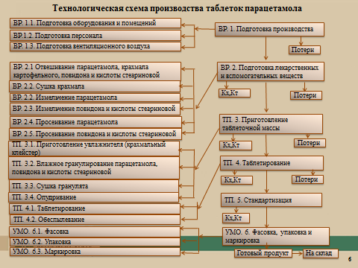
Рис. 2.1. Технологическая схема производства таблеток парацетамола
В настоящее время производство таблеток парацетамола состоит из следующих стадий:
Вспомогательные работы:
- Подготовка производства.
1.1 Подготовка оборудования и помещений.
1.2 Подготовка персонала.
1.3 Подготовка вентиляционного воздуха.
2. Подготовка лекарственных и вспомогательных веществ.
2.1 Отвешивание парацетамола, крахмала картофельного, повидона, кислоты стеариновой.
2.2 Сушка крахмала, так как он содержит влагу.
2.3 Измельчение парацетамола.
2.4 Измельчение повидона и кислоты стеариновой.
2.5 Просеивание крахмала.
2.6 Просеивание повидона и кислоты стеариновой.
Технологические процессы:
3. Приготовление таблеточной массы.
3.1 Приготовление увлажнителя (крахмальный клейстер).
3.2 Влажное гранулирование парацетамола, повидона и кислоты стеариновой.
3.3 Сушка гранулята.
3.4 Опудривание.
4. Таблетирование.
4.1 Таблетирование.
4.2 Обеспыливание.
5. Стандартизация.
6. Упаковка. Маркировка. Отпуск.
6.1 Фасовка.
6.2 Упаковка.
6.3 Маркировка.
В таблице 2.2. представлена спецификация оборудования при производстве таблеток парацетамола.

Таблица 2.2. Спецификация оборудования

№ | Наименование оборудования | Кол-во, ед. | Назначение оборудования | Примечание
 | Ёмкость-хранилище для парацетамола | 1 | Для хранения парацетамола | ГФ-1
 | Весы напольные | 1 | Для взвешивания | КП-2
 | Вибросито | 1 | Для просеивания | ГФ-3
 | Ёмкость-хранилище для стеариновой кислоты | 1 | Для хранения стеариновой кислоты | ГФ-4
 | Ёмкость-хранилище для крахмала | 1 | Для хранения крахмала | ГФ-5
 | Сушилка | 1 | Для сушки крахмала | ГФ-6
 | Ёмкость-хранилище для повидона | 1 | Для хранения повидона | ГФ-7
 | Микромельница | 1 | Для измельчения | ГФ-8
 | Смеситель | 1 | Для смешивания | ГФ-9
 | Гранулятор | 1 | Для гранулирования | Г-10
 | Котёл | 1 | Для перемешивания и купажирования | К-11
 | Ёмкость для таблеточной массы | 1 | Для таблеточной массы | ГФ-12
 | Ротационно-таблеточная машина РТМ-41 | 1 | Для прессования | РТМ-13
 | Вытяжной шкаф с металлическим ситом | 1 | Для отсеивания | ВШ-14
 | Ёмкость для кондиционных таблеток | 1 | Для хранения | ГФ-15
 | Стол аналитика | 1 | Для стандартизации | ГФ-16

На рисунке 2.2. представлена аппаратурная схема производства таблеток парацетамола.

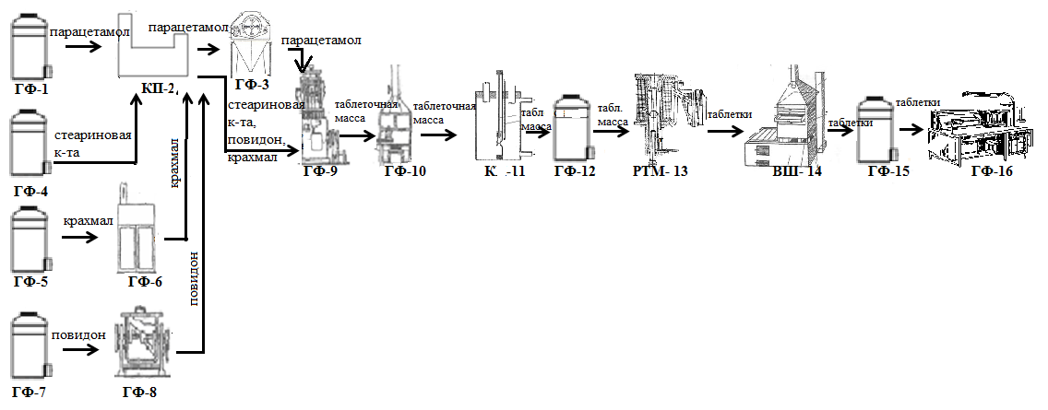
Рис. 2.2. Аппаратурная схема производства таблеток парацетамола

Одним из основных недостатков производства таблеток парацетамола является длительный контакт рабочего персонала с лекарственными веществами. Все операции загрузки и выгрузки осуществляются вручную, что приводит к образованию большого количества таблеточной пыли. Также на стадии влажного гранулирования рабочий персонал вынужден вручную протирать более 100 кг таблеточной массы. Все эти процессы занимают около 50% времени рабочего цикла. В связи с перечисленными недостатками целесообразно использовать более современное оборудование.
На стадии таблетирования одним из основных недостатков является высокий процент выхода некондиционных таблеток (НТ).
Для повышения производительности и качества продукции имеет использовать таблеточный пресс WIP (Wash in Place) от компании Manesty.
Новое поколение прессов WIP создавалось с целью сокращения времени простоя оборудования и защиты персонала от воздействия активных токсичных продуктов. Усовершенствованный дизайн включает в себя оптимальный процесс очистки питателя, проведение «щадящих» циклов мойки и быструю сушку оборудования.
Главные преимущества:
- детали и узлы, используемые в зоне компрессии, изготовлены из антикоррозионных материалов;
- быстрый слив загрязненной воды за счет наклонного устройства;
- оставшийся продукт удаляется перед началом цикла мойки;
- новая конструкция цельного матричного стола позволяет сократить время перехода с одного продукта на другой, сократить потери продукта и в целом увеличить производительность более чем на 30%;
- питатель во время цикла мойки может быть автоматически поднят над матричным столом, тем самым гарантируется эффективность мойки матричного стола и питателя;
- выбор рецепта мойки и автоматический запуск программы.
Еще одним большим недостатком на производстве является трудоемкий процесс влажного гранулирования. Вся таблеточная масса протирается вручную. Для защиты персонала от воздействия активных токсичных продуктов и с целью минимизирования времени рабочего цикла возможно совместить стадии смешивания и увлажнения порошков и гранулирования влажной массы с помощью высокоскоростного смесителя-гранулятора KSM200.
Новые высокоскоростные миксеры-грануляторы серии "KSM" являются высокопродуктивными, универсальными машинами для смешивания и грануляции. Идеально подходит для фармацевтической, химической, пищевой, керамической отраслей, а также для производства продуктов из металлосодержащих порошков, и приспособлена для выполнения различных операций. Котел отполирован изнутри, благодаря чему достигается ровное и постепенное продвижение продукта без препятствия. Синхронное вращение мешалки и ножа способствует быстрому смешиванию, перемешиванию и грануляции. Все эти операции могут быть объединены в одну, что минимизирует время выполнения операции. Для проведения операции смешивание необходимо всего 2 минуты, для операции гранулирования 2-3 минуты. Даже, если используемый порошок сильно различается по плотности или имеет резкое различие по размеру частиц, миксирование и грануляция может быть произведена в течение 14 – 15 минут. Все части конструкции, с которыми соприкасается порошок, изготовлены из нержавеющей стали. Машина отвечает всем требованиям GMP.
Около 50% рабочего времени занимают операции выгрузки и загрузки, а так же транспортировка сырья и готового продукта. Это очень трудоемкая ручная работа, при которой образуется большое количество таблеточной пыли. В связи с этим имеет смысл ввести в производство шнековые транспортеры.
Комбинация больших диаметров и малых оборотов позволяет транспортировать любые материалы, от цемента и жидкого бетона, до кистей винограда. Список может составлять тысячи наименований.
Наличие «гибкого» рабочего органа - спирали обеспечивает:
- конструкции и монтажа транспортной системы;
- возможность оптимального выбора трассы, в том числе криволинейной и в разных плоскостях;
- отсутствие потерь продукта и пыли;
- низкое энергопотребление и бесшумность в работе;
- низкую стоимость.
Главное преимущество транспортеров с гибкой спиралью в том, что они позволяют подавать продукт по наклонам и изгибам. Транспортер можно смонтировать так, что продукт на своем пути способен завернуть хоть на 360 градусов и свободно подняться на 8 метров. Но и это не предел. При работе с несколькими приводами система позволяет транспортировать продукт на расстояние до 120 м и высоту до 40 м. Способность изгибаться делает данный вид транспортеров незаменимым при плотной компоновке оборудования.
Следующее преимущество — отсутствие при работе транспортера пыли. Ей просто неоткуда взяться.
К плюсам транспортера можно отнести низкое энергопотребление (мощность двигателя 0,55-2,2 КВт); возможность загрузки нескольких стационарных емкостей одним транспортером, простейший монтаж, долгий срок и безопасность эксплуатации, бережную транспортировку продукта; бесшумность.
Для некоторых технологических процессов необходимо точное дозирование продукта. С помощью спирального транспортера эта задача легко решается.
Нет проблем и с организацией автоматического режима управления транспортировкой.
На операциях дозирования аптечные, медицинские, равноплечие весы можно заменить на дозаторы, что позволит обеспечить высокую точность дозирования.

ЗАКЛЮЧЕНИЕ

В ходе данной работы:
- проведен литературный поиск по современному предпочтению применения таблеток парацетамола;
- охарактеризован состав состав таблеток парацетамола: парацетамола- 0,5000; крахмала картофельного- 0,0258; повидона- 0,0209; кислоты стеариновой 0,0033;
- приведены технологическая и аппаратурная схем производства;
- изучено современное оборудование, используемое для оптимизации процесса производства таблетированной формы парацетамола: таблеточный пресс WIP от компании Manesty, смеситель-гранулятор серии KSM, шнековый транспортер, дозатор весовой DBC 301-70-2.
Использование современного оборудования позволит более чем на 50% сократить время производства, что позволит увеличить производительность в 2 раза, а это в свою очередь ведет к:
- увеличению эффективности производства;
- снижению срока окупаемости;
- увеличению рентабельности производства;
- снижению себестоимости;
- увеличению прибыли;
- увеличению производительности труда.
Так же сокращается контакт рабочего персонала с лекарственными веществами, удается полностью устранить образование таблеточной пыли.
Кроме того, использование современного оборудования позволит осуществлять производство по стандарту GMP, что даст возможность выйти на мировой фармацевтический рынок.
СПИСОК ИСПОЛЬЗОВАННОЙ ЛИТЕРАТУРЫ

1.Аладышева, Ж.И. Практические аспекты работ по валидации аналитических методик [Текст] / Ж.И. Аладышева, В.В. Беляев, В.В. Береговых // Фармация. - 2008. -№ 7. - С. 9-13.
2.Бекетов, Б.Н. Метрологические аспекты и биофармацевтические исследования по анализу, технологии и эффективному применению лекарственных средств [Текст]: Автореф. дис. . д-ра фармац. наук / Б.Н. Бекетов, Пермь, 2011. - 47 с.
3.Белоусов, Ю.Б. Клиническая фармакология и фармакотерапия [Текст]: Руководство для врачей / К.Б. Белоусов, B.C. Моисеев, В.К. Лопахин. - М.: Медицина, 2010. - 539 с.
4.Беляцкая, А.В. Особенности технологии изготовления таблеток [Текст] / А.В. Беляцкая // Фармация. – 2008. - №3. - С. 35-38.
5.Береговых, В.В. Валидация в производстве лекарственных средств [Текст] /В.В. Береговых // Фармация. – 2008. - №3. – С. 10-13.
6.Береговых, В.В. Валидация в производстве лекарственных средств [Текст] / В.В. Береговых, Ж.И. Аладышева, И.А. Самылина // Фармация. - 2008. -№3. - С. 10-12.
7.Вальтер, М.Б. Постадийный контроль в производстве таблеток [Текст] / М.Б. Вальтер. - М.: Медицина, 2012. - 208 с.
8.Вальтер, М.Б. Технологические факторы долговечности инструмента и оснастки прессующих машин-автоматов [Текст] / М.Б. Вальтер // Процессы и аппараты химико-фармац. производств: Обзорн. информ. - 2009. - Вып. 1. - 32 с.
9.Габинет, Е. Сравнительный анализ препаратов парацетамола российского и западноевропейского производства [Текст] / Е. Габинет // Фармация. - 2011. - №2. - С. 8-11.
10.Галиуллина, Т.Н. Разработка состава и технологии растворимых шипучих таблеток ацетилсалициловой кислоты [Текст] / Т.Н. Галиуллина. // Фармация. - 2011. - Т. 50. - №5. - С.9-11.
11.Голубицкий, Г.Б. Одновременное количественное определение водо- и жирорастворимых витаминов и консервантов с использованием колонки нового типа Chromolith [Текст] // Заводск. лаборатория. Диагностика материалов. - 2008. - Т. 74. - №3. - С. 10-14.
12.Государственная фармакопея [Текст]. - М.: Медицина, 2015. – 120 с.
13.Дараган, А.Г. Физика таблетирования и основные технологические про-цесы получения таблеток [Текст] / А.Г. Дараган // Хим.-фармац. пр-во: Обзорн. информ. / ЦБНТИ Минмедпром. - М., 2013. - Вып. 10. - 38 с.
14.Дёмина, Н.В. Создание инновационных лекарственных средств [Текст] / Н.В. Дёмина // Разработка и регистрация лекарственных средств. – 2013. - №1. – С.8-13.
15.Кольман-Иванов, Э.Э. Таблетирование в химической промышленности [Текст] Э.Э. Кольман-Иванов. - М.: Химия, 2006. - 197 с.
16.Коржавых, Э.А. Таблетки и их разновидности [Текст] / Э.А. Коржавых // Рос.аптеки. – 2013. - №12. – С.16-20.
17.Коржавых, Э.А. Разновидности таблеток [Текст] / Э.А. Коржавых // Рос. аптеки. - 2014. - № 1. С. 24-28.
18.Махкамов, С.М. Влажность гранулятов и ее влияние на качествен таблеток [Текст] / С.М. Махкамов, М.Н. Иноятова // Фармация. – 2012. - № 5. – С.16.
19.Махкамов, С.М. Основы таблеточного производства [Текст]: монография / С.М. Махкамов. - Ташкент: Фан, 2006. - 146 с.
20.Мешковский, А.П. Валидация аналитических методов [Текст] / А.П. Мешковский. - М.: Медицина, 2012. - С. 26-30.
21.Мешковский, А.П. Фармацевтическая разработка необходимая предпосылка валидации [Текст] / А.П. Мешковский // Фармация. - 2008. - №8. - С. 6-11.
22.Молчанов, Г.И. Фармацевтические технологии [Текст] / Г.И. Молчанов. – М.: Альфа-М, 2009. – 336 с.
23.Руководство по экспериментальному (доклиническому) изучению новых фармакологических веществ [Текст] / Под ред. В.П. Фисенко. - М.: ИИ А, 2010. - 398 с.
24.Сизяков, С.А. Современные вспомогательные вещества в технологии прямого прессования: обзор [Текст] / С.А. Сизяков // Фармация. - 2008. - №4. - С.52-56.
25.Современные вспомогательные вещеста в изготовлении лекарств [Текст] / Ю.В.Шикова // Фармация. - 2011. - №6. - С.39-42.
26.Справочник Видаль. Лекарственные препараты в России [Текст]: справочник. - М.: АстраФармСервис, 2008. – 1520 с.
27.Шевченко, А.М. Методологические аспекты разработки технологии твёрдых быстрорастворимых лекарственных форм [Текст]: автореф. дисс. …д-ра фармац. наук: 15.00.01. – М., 2009. – 42 с.
28.Шикова, Ю.В. Изготовление лекарств [Текст] / Ю.В.Шикова // Фармация. - 2013. - №4. - С.29-34.
29.Энциклопедия лекарств. Регистр лекарственных средств России [Текст]. – Вып. 14. / Г.Л. Вышсковский. – М.: РЛС. – 2006. – 1326 с.
30.Misra; Manjit K.; Shyy; Yuh-Yuan Acoustic and video imaging system for quality determination of pharmaceutical products United States Patent 5,422,831. G06F 019/00 June 6, 2010.
31.Monedero M.C Effect of compression speed and pressure on the physical characteristics of maltodextrin tablets [Text] / M.C Monedero, M.R. Jiménez- Castellanos, M.V. Velasco, A.Muñoz-Ruiz // Drug Dev Ind Pharm. – 2012 - №7. - P.613-21.
32.Nokhodchi et al. The Effect of Moisture on the Properties of Ibuprofen Tablets [Text] / Int. J. Pharm. - 2010 - Vol. 118, №2. P. 191-197.
33.Nokhodchi, A. The Effect of Moisture on the Compaction Properties of the Binary Mixture of HPMC K4M/Ibuprofen [Text] / A. Nokhodchi, M.H. Rubinstein // S.T.P. Pharma Sei - 2006 - Vol.8, №6. P. 349-356.
34.Pande, G.S. Characterisation of a-Cyclodextrin for Direct Compression Tableting: II. The Role of Moisture in the Compactibility of a-Cyclodextrin [Text] / G.S. Pande, R.F. Shangraw, // Int. J. Pharm. - 2012 - Vol. 124, №2 -P. 231-239.
35.Ruegger C.E. The effect of compression and decompression speed on the mechanical strength of compacts [Text] / C.E. Ruegger, M. Celik // Pharm Dev Technol. 2007. Vol.5, №4. P. 485-494.

ПРИЛОЖЕНИЕ
Приложение 1
Современная аппаратура, используемая при производстве таблеток парацетамола.
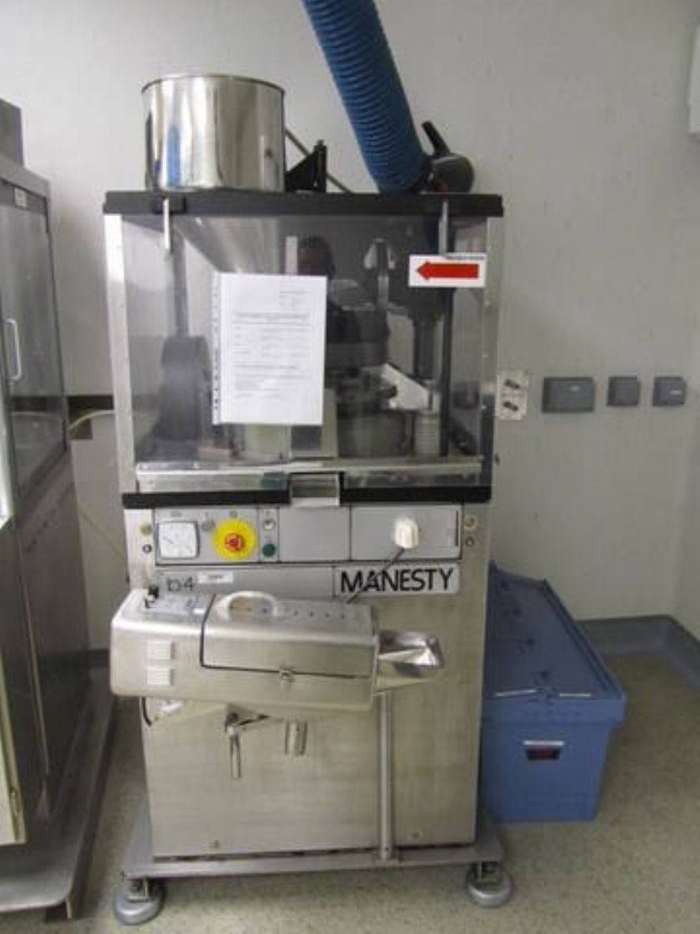

Рис. 1. Таблеточный пресс WIP
(Wash in Place) от компании Manesty

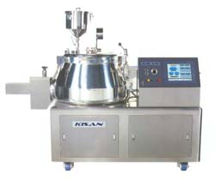

Рис. 2. Смеситель-гранулятор серии KSM

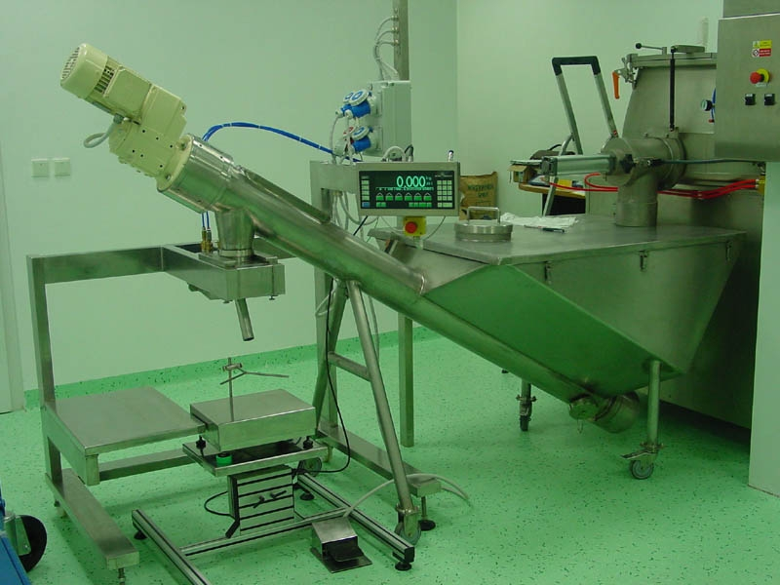

Рис.3. Шнековый транспортер

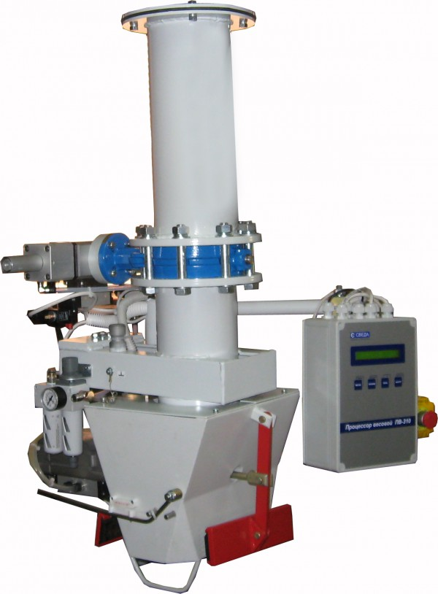
Рис.4. Дозатор весовой DBC 301-70-2

